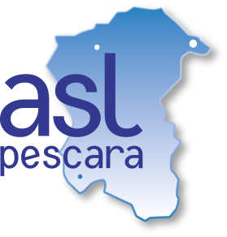AZIENDA SANITARIA LOCALE DI PESCARA

Via Paolini, 45 - 65100 PESCARA

Codice Fiscale-Partita IVA n. 01397530682

www.ausl.pe.it

U.O.C. Gestione Approvvigionamenti Beni e Servizi

***ARGOMENTI PER INCONTRO DEL 24 GIUGNO 2025 – PESCARA***

1. L’affidamento diretto (procedura, esempi pratici, format atti)
2. Attività e funzioni del RUP
3. Attività e funzioni del DEC (trattazione prevalente)
4. Inversione procedimentale
5. Consultazioni Preliminari
6. Dialogo Competitivo
7. I Lotti in Deroga
8. Le Offerte anomale
9. Le procedure SDA (con esempio concreto di un bando)